管理体系审核记录表
过程与活动、  抽样计划 | 涉及  条款 | 受审核部门：办公室 主管领导：孙玉岭 陪同人员：孙健 | 判定
 |  | 审核员：姜海军 审核时间：2020年5月15-16日
审核条款：
E/OMS: 5.3组织的岗位、职责和权限、6.2.1环境/职业健康安全目标、6.2.2实现环境/职业健康安全目标措施的策划7.2能力、7.3意识、7.5.1形成文件的信息总则、7.5.2形成文件的信息的创建和更新、7.5.3形成文件的信息的控制、9.2 内部审核、10.2不符合/事件和纠正措施，
组织的岗位、职责和权限 | EO：5.3 | 部门负责人：孙玉岭  询问主要职责：  a. 贯彻落实GB/T19001-2015标准、GB/T24001-2015标准、ISO45001：2018标准，作好质量、环境、职业安全健康管理体系的具体策划和组织管理工作；负责组织质量、环境和职业健康安全管理体系的内部审核；组织检查质量、环境、职业安全健康管理体系过程的运行情况。  b.文件发放、回收的管理；  c.负责人员的选择，并根据各部门的需求进行安排，编制相应的岗位工作入职要求；  d.组织对各类人员进行有针对性的培训、考核及评价工作，不断提高质量、环境、职业安全健康意识素质和技能；  e.负责法律、法规及其他要求的获取及识别其适用性，并负责法律、法规及其他要求的发放；  f.负责组织公司环境因素、危险源的识别和评价，并确定重要环境因素、危险源，报管理者代表审批。  g.负责监督检查工作场所的工作环境情况；  h.负责公司范围内的应急准备和相应计划的制定及可行性的应急演练。  j.负责监督检查公司各职能部门有关层次上的管理目标的分解、实施及管理方案的制定、检查与实施。  k.负责收集、整理和保管本部门的质量记录以及相关数据收集、传递和交流；  l.负责对环境、安全健康方面的不符合进行纠正和预防措施的跟踪、验证工作；  m.收集、整理和保管本部门的记录、对相关的数据收集传递和交流；  n.公司固定资产（基础设施）账务管理；  o.参与质量、环境、职业健康安全管理方案中的经济、技术、成本分析活动；  p.为建立、实施并持续改进管理体系提供资金支持。  部门职责清晰、明确。办公室负责人能基本阐述本部门的主要职责。
目标、指标管理方案 | EO：6.2 | 编制了《目标指标管理方案控制程序》，公司有将环境、职业健康安全目标分解到各个部门，  办公室的目标是：  - 培训一次考核合格率≥90%；  - 固废合规处理率100%；  - 无重伤事故，轻伤事故不超过2起/年；  - 劳保用品发放率100%；  - 火灾事故0  提供《目标、指标、管理方案实施情况检查表》2020.3.29日完成情况：已完成。  抽查《环境管理方案》：火灾、粉尘排放、原辅材料消耗、电能源消耗等，编制：孙玉岭，审核：孙健，批准：赵亚琴，日期：2020年3月10日。  方案（项目）名称 办公、生产过程意外、潜在火灾的预防和控制  涉及重要环境因素 火灾（意外、潜在）  管理目标、指标 火灾（意外、潜在）事故发生率为“0”  项目起止时间 2020.3.10—2020.12.31  项目主管部门 办公室 项目负责人 孙玉岭  项目相关部门 公司所有部门 项目财务预算 3000元  主要技术方案和管理措施：  - 进行防火意识培训。  - 制定防火管理办法。  - 检查更换有潜在火灾隐患的电线和电器。  - 配置充足的消防器材。  - 制定预案。  - 进行预案演练。  - 进行隐患检查。  项目实施计划  序号 序时（进度）内容 启动时间 完成时间 责任人 验证情况  1 进行防火意识培训。 2020.3.10 2020.3.11 孙玉岭 已完成  2 制定防火管理办法。 2020.3.10 2020.3.15  3 检查更换有潜在火灾隐患的电线和电器 2020.3.10 2020.3.15  4 配置充足的消防器材 2020.3.10 2020.3.12  5 制定预案 2020.3.10 2020.3.15  6 进行预案演练 2020.3.20 2020.8.20  7 进行隐患检查 2020.3.10 2020.3.31  检查 确认 项目完成情况： 完成情况良好。 项目负责人孙玉岭： 2020年4月18日  效果确认：  完成情况良好，效果符合要求 。  确认人：孙健 2020年4月18日  抽查《职业健康安全管理方案》：火灾、粉尘伤害、酒后驾驶、触电、机械伤害、人身伤害等，  编制：孙玉岭 审核：孙健 批准：赵亚琴 日期：2020年1月12日。  方案（项目）名称 加工等作业安全管理控制  涉及重要危险源 粉尘伤害  管理目标、指标 因粉尘伤害造成的事故发生率为“零”  项目起止时间 2020.1.12— 2020.12.31  项目主管部门 生产技术部 项目负责人 孙玉岭  项目相关部门 加工车间 项目财务预算 1000  主要技术方案和管理措施：  - 学习相关法律、法规和工艺要求。  - 按工艺要求进行操作。  - 对粉尘排放定期检测。  - 进行工艺纪律检查。  项目实施计划  序号 序时（进度）内容 启动时间 完成时间 责任人 验证情况  1 学习相关法律、法规和工艺要求 2020.1.12 2020.1.12 孙玉岭 已完成  2 按工艺要求进行操作 2020.1.12 2020.3.31  3 对粉尘排放定期检测 2020.1.12 2020.3.31  4 进行工艺纪律检查 2020.1.12 2020.3.31  检查 确认 项目完成情况： 完成情况较好 项目负责人： 孙玉岭 2020.3.23.  效果确认：  完成情况较好，效果符合要求。  确认人： 赵亚琴 2020.3.23.  管理方案由责任部门组织实施，目前已完成。
人员、能力、培训 | EO：7.2， | 公司制定了《人力资源控制程序》，通过培训和其他措施提高员工的能力，增强员工的质量、环境与职业健康安全管理的意识，并胜任其工作岗位。使员工满足所从事的质量、环境、职业健康安全工作对能力的要求。  提供《岗位职责和权限》，对总经理、管理者代表、职业健康安全管理领导小组、紧急应变小组、办公室、生产技术部、供销部、档案室、质检部等工作能力权限与内容等作出了规定。  提供《质量、环境、职业健康安全管理体系 主要岗位任职要求》对管理者代表、职业健康安全管理领导小组、紧急应变小组组长、办公室主任、生产技术部长、供销部长、车间主任、库管员、实验员等的能力进行要求。  每年底进行考核，针对不足的地方就行提升，通常是安排培训。  查《培训计划》及《培训记录表》，内容包括：ISO9001/ISO14001/ISO45001标准的培训；质量、环境、职业健康安全管理体系管理手册和程序文件、设备安全操作规程、质量、环境、安全法律法规；不可接受风险的控制、质量、安全意识、厂纪厂规、安全生产知识等培训，查培训记录、参加培训人员、培训方式、内容、考核方式等内容。  抽1：2020年4月15日，在会议室进行了设备安全操作规程的培训，培训效果评价，达到预期效果。评价人：孙玉岭。  抽2：2020年1月7-8日，在会议室进行了GB/T24001-2016的培训；培训效果评价，达到预期效果。评价人：孙玉岭。  抽3：2020年3月9-10日，在会议室进行了体系文件培训，培训效果评价，达到预期效果。评价人：孙玉岭。  抽4：2020年5月20日，在会议室进行了质量、环境、安全法律法规培训，培训效果评价，达到预期效果。评价人：孙玉岭。  提供相应的培训记录，及人员签到表和培训效果评价。  公司无特种作业人员。  目前公司人员比较稳定，人员没有变化，没有新员工，人力资源控制基本满足要求。
意识 | ES7.3 | 主要通过培训提高岗位作业水平及质量和环境、安全意识，明确各岗位要求，自身工作对环境、安全目标的影响，以及如何通过培训和互相交流提高环境、安全绩效，不符合管理体系要求的后果等。  现场询问办公室人员，清楚与其相关的重要环境因素及职业健康安全风险。
沟通 | EO：7.4 | 执行《信息交流、沟通和协商控制程序》规定了公司内外信息交流、协商的对象、方式、记录等。对部门之间有需要交流的有关安全健康管理信息，在公司内部利用部门会议、宣传栏进行安全管理方针及目标、指标、管理方案及环保法律法规等内容的宣传、沟通。  公司员工参与协商，员工提出参与安全知识的学习和培训，需要发放劳保用品。  查见内部交流主要通过直接面谈、会议、文件、培训方式，外部交流主要通过电话、信函方式。也可以通过工会等员工权益机构提出诉求。  查见：公司内部会议记录表，沟通信息包括：  - 告知员工：质量、环境、安全管理者代表是孙健。  - 告知员工：职业健康安全事务代表是孙玉岭；  - 告知员工：环境及职业健康安全管理体系建立的依据、标准和意义，环境和职业健康安全保护要求。  - 组织员工学习：与环境及安全健康管理有关的法律法规，包括关于员工权益、保险等内容；
成文信息 | EO：7.5 | 编制了《文件控制程序》、《记录控制程序》，体系文件生效实施日期为2019年11月10日，文件规定了质量、环境和安全职业健康文件的编制、审批、评审、编号、回收、发放、更改、换版、作废等的管理和控制。  查《受控文件清单 》，包括管理手册、程序文件及公司制定的管理制度等作业文件。  查：《文件、发放回收记录》，抽查文件发放情况，有收文、发文的确认签字，符合文件发放规定。  查：《环境、职业健康安全法律法规及其他要求清单》，内容有国家和地方与质量、环境和职业健康安全管理体系相关适用法律法规。  文件资料基本满足岗位工作需要，并为现行有效版本。  查文件的评审及更新：管理评审时对文件的适宜性及可操作性进行评审：适宜、可操作。  查文件的作废：暂无作废文件。电子文档需要责任部门留下发放记录，并告知换页处置要求。  文件按需求和公司管理规定发放至有关部门和人员，查有发放记录，符合。  口头提出待改进项目：  未对电子文档的安全性管理做出明确规定。  ----有《记录控制程序》，对记录表单的设计、编号、填写、贮存、保管、保护、检索、保存期限、到期处置等方面规定了要求并按此程序控制。  提供《记录清单》，规定了记录的名称、编号、责任部门、保存期限等内容。  核对标准规定的应保留的记录和保存期限，标准所规定的记录均涵盖，保存期限规定的合理。  记录清单中对记录的管理、控制进行明确的分工。  办公室主要负责归档公司质量、环境及职业健康安全的标识、编目、保管、贮存，负责本程序的归口管理。见保管的记录：法律、法规及其他要求清单；管理过程检查记录表；培训记录；内审计划；管理评审报告等。  所见记录反映办公室能够按照记录控制要求进行管理，记录保存完整，填写清晰、工整。记录控制符合要求。
环境因素/危险源 | EO：6.1.2 | 办公室作为公司环境和职业健康安全管理体系的推进部门，主要负责识别评价相关的环境因素和危险源，查有：《环境因素的识别、评价控制程序》、《危险源辨识、风险评价和控制措施确定控制程序》。  询问识别：根据各部门和公司业务（管道及管件的防腐保温加工；法兰、管件、阀门、钢材、五金制品的销售）识别及各生产、办公、供应、销售、质检、仓库过程环节识别，由办公室汇总。  查到《环境因素识别评价表》，识别考虑了正常、异常、紧急，过去、现在、未来三种时态，考虑了供方、客户等可施加影响的环境因素，能考虑到产品生命周期观点，如产品生产流程设计活动、生产活动、检验活动、运输活动的环境因素。  识别情况如下：  抽 1）水：  公司无生产废水外排，生活污水设防渗旱厕，定期清掏堆肥，不外排；  2）噪声：  设备运行的噪声排放等；  3）气：  生产加工过程废气的排放、汽车尾气排放等；  4）废渣：  生活垃圾弃置、生产过程中产生的边角料及不合格产品的排放、设备维修废件弃置、设备维保含油废抹布废弃、办公碳粉盒废弃等；  5）（紧急、意外、异常）情况：  潜在火灾发生等。  以上环境因素的识别按照过去、现在和将来三种时态，正常、异常和紧急三种状态进行了识别；并按照多因子评价法对环境因素进行了评价。  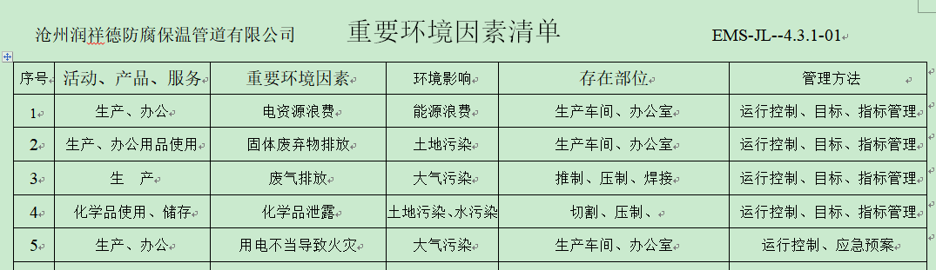  提供了《重要环境因素清单》，  涉及办公室部门的环境因素有办公活动中生活垃圾排放、生活废水排放、纸张等办公废品排放、墨盒、废旧电池等废品、火灾事故发生等。  办公室的重要环境因素为日常办公过程中水电能源的消耗、固废的排放、火灾事故的发生等。  控制措施主要有：固废分类存放、办公危废交耗材供应单位、定期监测、日常培训、消防配备消防器材等措施。  查《危险源评价表》，识别办公活动、采购销售过程、检验过程、生产过程中的危险源。如烧水壶饮水机使用不当烫伤、地面积水湿滑滑倒、化学品泄漏、生产过程未正确使用劳动防护用品造成人身伤害、销售过程中的运输汽车事故等。  查到《不可接受风险清单》，  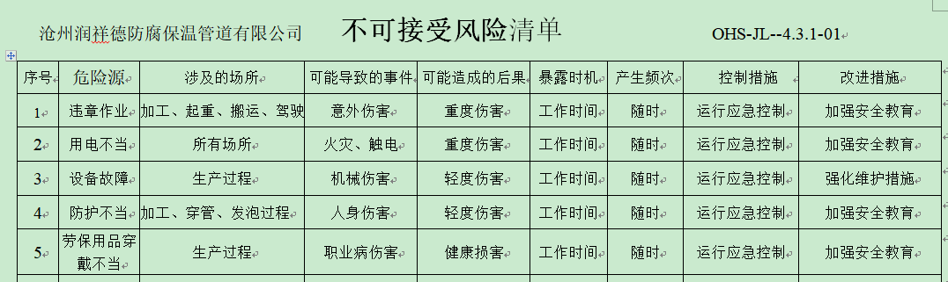  涉及办公室的危险源主要是火灾和触电等。  危险源控制执行管理方案、配备消防器材、个体防护、日常检查、日常培训教育等运行控制措施等。
合规义务 | EO：6.1.3 | 建立实施了《RXD/QES-CX-22-2019法律法规和其它要求获取、识别控制程序》。  查《法律法规及其他要求清单》，识别了相关法律法规。  其中包括：最新版的《中华人民共和国环境保护法》、《中华人民共和国固体废物污染环境防治法》、《中华人民共和国水污染防治法》、《中华人民共和国环境噪声污染防治法》、《河北省大气污染防治条例》、《河北省环境保护条例》、《环境行政处罚办法》、《中华人民共和国安全生产法》、《中华人民共和国职业病防治法》、《工伤保险条例》、《女职工劳动保护特别规定》等。已识别法律法规及其它要求的适用条款，能与环境因素、危险源相对应。  办公室、生产技术部根据需要随时网上获取、识别更新，并通过培训、宣传、会议等形式传达给员工和相关方，各部门如有需要随时到办公室查阅。
措施的策划 | EO：6.1.4 | 公司根据环境因素和危险源的风险辨识结果，分别制定出“重要环境因素清单”、“重大危险源清单”，清单内明确了控制措施计划，通过具体的措施进行有效控制：目标、管理方案、管理制度运行控制、应急预案、日常检查、日常培训。  制定了《RXD/QES-CX-22-2019 法律法规和其它要求获取、识别控制程序》、《RXD/QES-CX-25-2019 合规性评价程序》、《RXD/QES-CX-17-2019 监视、测量、分析和评价控制程序》，每年对公司适用的合规义务进行识别更新并定期评价、检查。  经组织评价，组织策划的措施基本能够满足风险和机遇应对需要，能够与识别的风险和机遇对产品符合性的潜在影响相适应，基本满足标准要求。
合规性评价 | EO：9.1.2 | 公司制定了：《RXD/QES-CX-25-2019 合规性评价程序》，  查2020.3.25日《合规性评价》“环境、职业健康安全管理体系法规合规性评价”，对公司适用环境、职业健康安全的法律法规和其他要求进行了评价，全部符合要求。评价人：办公室，批准赵亚琴。
监视、测量、分析和评价 | EO：9.1.1 | 公司编制《RXD/QES-CX-17-2019 监视、测量、分析和评价控制程序》，部门通过月度巡查考核对各部门进行监控。  - 查“目标、指标、管理方案实施情况检查表”，检查日期：2020.3.29日，对办公室、生产技术部、供销部、质检部的目标、指标；管理方案；执行情况；检查结论；改进要求等进行了检查。  - 提供“环境管理运行《管理过程检查记录表》”，2020.4.30日对各部门进行环境安全事项的例行检查，检查结果，各部门环境安全因素的运行控制基本符合要求，检查人：孙健、孙玉岭。  - 提供“监视和测量管理过程检查记录表”，对各部门进行例行检查，检查项目包括：固体废弃物管理、用电管理情况、废水管理情况、噪声管理情况、粉尘管理情况、办公用品使用情况、质量检验是否造成批量不符合要求、灭火器摆放是否易于取得、化学品管理、生活垃圾管理等，查2020.5.9日检查结果正常，检查人：孙健、孙玉岭。  - 提供“职业健康安全管理运行《管理过程检查记录表》”，2020.4.30日对各部门进行职业健康安全事项的例行检查，检查结果，各部门安全因素的运行控制基本符合要求，检查人：孙健、孙玉岭。  5、提供部门应急准备和响应《管理过程检查记录表》，检查项目包括：是否制定应急预案，对程序制定信息汇总，物资准备，响应实施，督促检查准备是否充分，当紧急情况发生时，有关信息如何上报，本部门的应急应变小组成员是否培训和演练，自救与互救能力，灭火器使用，防护用具的使用，应急响应程序是否清楚等，查2020.4.26日检查结果正常，检查人：孙健、孙玉岭。  8、经交流确认，公司无安全、环境检测设备。  9、提供2019年1月11日环评验收监测报告，经对废气、厂界噪声监测能达标。  10、未能提供员工健康体检报告，不符合要求，开具了不符合报告。
运行策划和控制 | EO：8.1  财务支持 | 公司制定并实施了《节约能源资源管理办法》、《火灾应急响应规范》、《消防安全管理制定》、《能源资源管理制定》、《固体废弃物管理制度》、《环境保护管理办法》、《劳保、消防用品管理办法》、《职工安全守则》、《相关方管理程序》等环境与职业健康安全控制程序和管理制度。  企业位于河北省沧州市孟村回族自治县辛店工业区，四周是其他企业，无环境敏感区。  查到2018年9月公司环评报告，查到2018.10.22日盐山县环保局的环评报告批复报告（沧孟环表[2018]217 号），查到2019.1.22日自主三同时环境保护验收报告，查到了环评验收公示，公司已经通过了环评验收。  办公室定期组织环保和安全知识培训，员工具备了基本的环保和职业健康安全防护意识。  查财务支出，公司为环境和职业健康安全管理体系的运行，及时提供了财务资金支持，主要用于培训、垃圾处理、保险、劳保用品等，2020.3.30日统计支出约6万元。  查到2020年4月“劳保用品发放登记表”,记录了劳保用品名称：劳保鞋、工作服、安全帽、手套、口罩等；有领用人签字 。  办公室内主要是电的使用，安装有漏电保护器，现场巡视办公区域电线、电气插座完整，未见隐患。  办公纸张尽量采取双面打印，人走灯灭，定期检查水管跑冒滴漏。  办公室垃圾主要包含可回收垃圾、硒鼓、废纸。配置了垃圾筒，办公室统一处理。  对可回收的固体废弃物，一部分由厂家回收，厂家不回收的公司统一回收再利用或由物资回收公司处理。不可回收的废弃物由公司办公室统一处理，各部门不得单独处理。  生产过程产生的废机油统一收集，厂家回收处理。  部门运行控制基本符合规定要求。
应急准备和响应 | EO：：8.2 | 编制了《应急准备和响应控制程序》，确定的紧急情况有：火灾、触电，提供了紧急情况的《应急预案》。  提供2020年3月8日的《关于成立应急领导小组的决定》，公司应急领导小组组长由总经理赵亚琴担任，成员为公司领导成员及各部门负责人，负责对环境因素和危险源的识别与评价管理，规定了应急领导小组的职责和权限。  提供2020年1月20日《火灾爆炸事故专项应急预案》《触电事故专项应急预案》，其中包括目的、适用范围、职责、应急处理细则、演习、必备资料等，相关内容基本充分。  现场查看办公区域内有配备消防设施。  查2020.3.28日进行的“应急预案演练记录表”，包括预案名称：消防应急预案；组织部门：办公室；总指挥赵亚琴：全体员工参加，演练部分：灭火器使用，初期火灾扑灭；另外还记录了物资准备和人员培训情况、现场培训、演练过程描述等内容。  演练后对应急预案进行了评审，评审结论：演练后，根据演练情况，认为应急预案与本公司情况基本符合，具有可操作性，暂不用修订。  2020年3月开工，针对新冠肺炎疫情公司制定了管理制度  包括：口罩发放、消杀消毒频次及记录等。  自体系运行以来尚未发生紧急情况。
内部审核 | EO：9.2 | 公司制定《内部审核控制程序》，对内部审核方案策划规定：内审每年进行一次，按部门/过程审核。  管代介绍内审的安排和做法，与程序文件“内部审核控制程序”相符。  查最近一次内审记录：2020.3.11-12日进行，组长孙健，内审员:孙健、孙臣、孙玉岭、赵明远，经过培训，并经总经理任命。  查内审计划，涉及了所有部门及相关过程。计划编制合理，无漏条款现象。  抽管理层：  EO:4.1 4.2 4.3 4.4 5 6 7.1.1 9.2 9.3 10.1 10.3  生产技术部：  EO:5.3 6.1.2 6.2 7.4.3 8.1 8.2 符合计划安排。审核内容基本符合规定。  审核活动共提出1个不符合项，分别分布在生产技术部。涉及未对特殊过程进行确认；查不符合项报告。不符合项报告事实描述清楚，原因分析到位，纠正措施及其验证合理。不符合项2020.3.14日验证关闭。  查内审报告：对体系文件和对体系的运作的符合性和有效性进行了评价，结论为：本公司EO管理体系基本符合ISO 9001：2015、ISO14001:2015、ISO45001：2018的要求，方针是适宜的，符合标准要求和法律法规要求，公司质量、环境、职业健康安全管理体系得到了有效实施，运行是有效的。  提供了内审员培训记录，审核员没有审核自己部门工作，具有独立性。  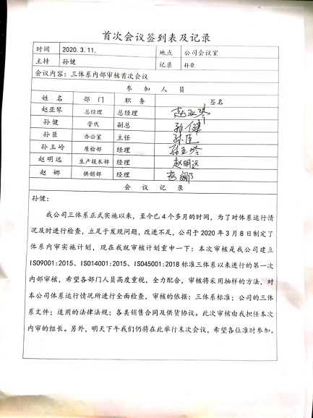  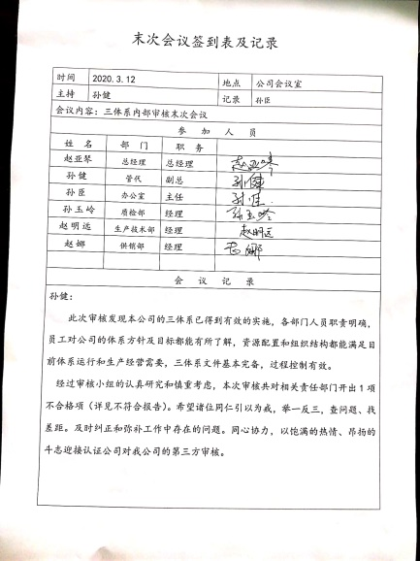
不合格和纠正措施 | EO：10.2 | 保持实施《事故、事件、不符合、纠正和预防措施控制程序》，对纠正预防措施识别、评审、验证，事故事件报告、调查、处理等作了规定，其内容符合组织实际及标准要求。  查纠正措施实施情况：  对内审中提出不合格项进行了原因分析,并制定、实施了纠正措施，并由内审员对所采取的纠正措施进行了验证，纠正措施有效，管理评审中发现的薄弱环节，分析了原因，采取了纠正措施。  体系运行以来公司按照体系的要求，通过运行控制、加强培训，以及开展管理评审活动等方式采取预防措施，防止不符合/不合格的发生，不符合得到了有效控制，人员质量、环保、安全意识有了明显提高，没有发现潜在的不符合，没有发生重大质量事故和投诉处罚，没有发生环境、职业健康安全事件和投诉处罚。  企业纠正和预防措施的管理符合标准规定要求。

说明：不符合标注N

